LEI Nº 3.147/2023

Súmula: Altera a redação do Art. 3º da Lei nº 3.003/2022
e dá outras providencias.

A CÂMARA DE VEREADORES DO MUNICÍPIO DE SANTO ANTONIO DO SUDOESTE, ESTADO DO PARANÁ, APROVOU, E EU, PREFEITO MUNICIPAL SANCIONO A SEGUINTE LEI:

Artigo 1º - Altera a redação do Art. 3º da Lei nº 3.003/2022, que “Autoriza o Poder Executivo Municipal a realizar a desafetação de parte de Ruas no Bairro Imbauvas, e dá outras providências”, a qual passará a vigorar com a seguinte alteração, conforme mapa e memorial descritivos em anexo:
Art. 3º Fica o Poder Executivo Municipal de Santo Antônio do Sudoeste autorizado a DESAFETAR de caráter de domínio público parte da Rua Rio Grande do Sul, (Antiga Rua Projetada “E”), ora denominada de Lote 19 da Quadra nº 10, com área de 1.351,51 m² (um mil trezentos e cinquenta e um metros quadrados e cinquenta e um decímetros quadrados), constante da Matricula nº 17.527 e mapas e memoriais descritivos em anexo

Artigo 2º - Esta Lei entrará em vigor na data de sua publicação, revogadas as disposições em contrário.

GABINETE DO PREFEITO MUNICIPAL DE SANTO ANTONIO DO SUDOESTE, ESTADO DO PARANÁ, 27 DE JUNHO DE 2023.

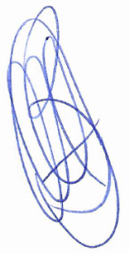

Ricardo Antonio Ortinã
PREFEITO MUNICIPAL

